**МИНИСТЕРСТВО ОБРАЗОВАНИЯ РЕСПУБЛИКИ БЕЛАРУСЬ**

**УЧРЕЖДЕНИЕ ОБРАЗОВАНИЯ  
ГОМЕЛЬСКИЙ ГОСУДАРСТВЕННЫЙ ТЕХНИЧЕСКИЙ УНИВЕРСИТЕТ ИМЕНИ П. О. СУХОГО**

Факультет автоматизированных и информационных систем

Кафедра «Информационные технологии»

ОТЧЕТ ПО ЛАБОРАТОРНОЙ РАБОТЕ № 2

по дисциплине: «**Разработка приложений для iPhone и iPad»**

на тему: «Основы программирования на языке *Swift*»

Выполнил: студент гр. ИТП-22

Расшивалов Н.И.  
 Принял: ст. преподаватель

Семенченя Т.С.

Гомель 2021

**Цель работы:** изучить основы программирования на языке *Swift*

**Вариант 9**

**Задания 9,28,7**

Задание 9.

1. Разработать программу, вычисляющую длину строки, не используя встроенную функцию.

Выполнение задания 9 представлено на рисунке 1.

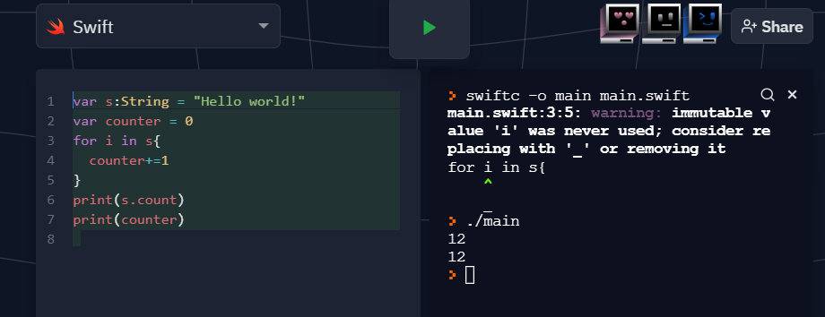

Рисунок 1 – Вывод строчных букв в тексте

**Задание 28.**

Дана строка, состоящая из букв, цифр, запятых, точек, знаков «+» и

«-». Выделить подстроку, которая соответствует записи целого числа (т.е. начинается со знака «+» или «-» и внутри подстроки нет букв, запятых и точек).

Выполнение задания 6 показано на рисунке 2.

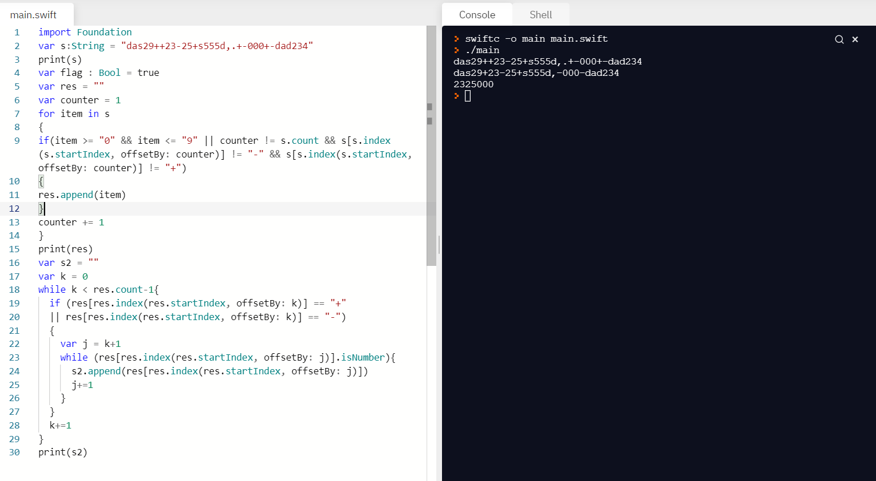

Рисунок 2 – Вычисление суммы чисел, содержащихся в тексте

**Задание 7.**

Определить количество вхождений заданной подстроки в строку. Ввод строки и подстроки организовать с клавиатуры

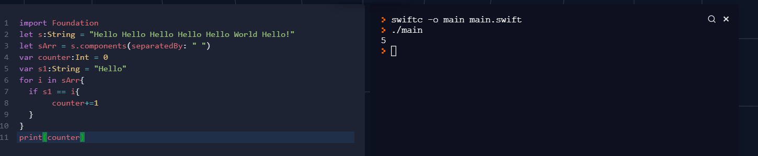

Рисунок 3 – Запись числа русскими буквами

Листинг программ представлен в приложении А.

**Вывод:** в ходе выполнения лабораторной работы были изучены основы работы со строками в языке *Swift*.

**ПРИЛОЖЕНИЕ А**

**Листинг программ**

**7**

var s:String = "Hello world!"

var counter = 0

for i in s{

counter+=1

}

print(s.count)

print(counter)

**9**

import Foundation

let s:String = "Hello Hello Hello Hello Hello World Hello!"

let sArr = s.components(separatedBy: " ")

var counter:Int = 0

var s1:String = "Hello"

for i in sArr{

if s1 == i{

counter+=1

}

}

print(counter)

**28**

import Foundation

var s:String = "das29++23-25+s555d,.+-000+-dad234"

print(s)

var flag : Bool = true

var res = ""

var counter = 1

for item in s

{

if(item >= "0" && item <= "9" || counter != s.count && s[s.index(s.startIndex, offsetBy: counter)] != "-" && s[s.index(s.startIndex, offsetBy: counter)] != "+")

{

res.append(item)

}

counter += 1

}

print(res)

var s2 = ""

var k = 0

while k < res.count-1{

if (res[res.index(res.startIndex, offsetBy: k)] == "+"

|| res[res.index(res.startIndex, offsetBy: k)] == "-")

{

var j = k+1

while (res[res.index(res.startIndex, offsetBy: j)].isNumber){

s2.append(res[res.index(res.startIndex, offsetBy: j)])

j+=1

}

}

k+=1

}

print(s2)